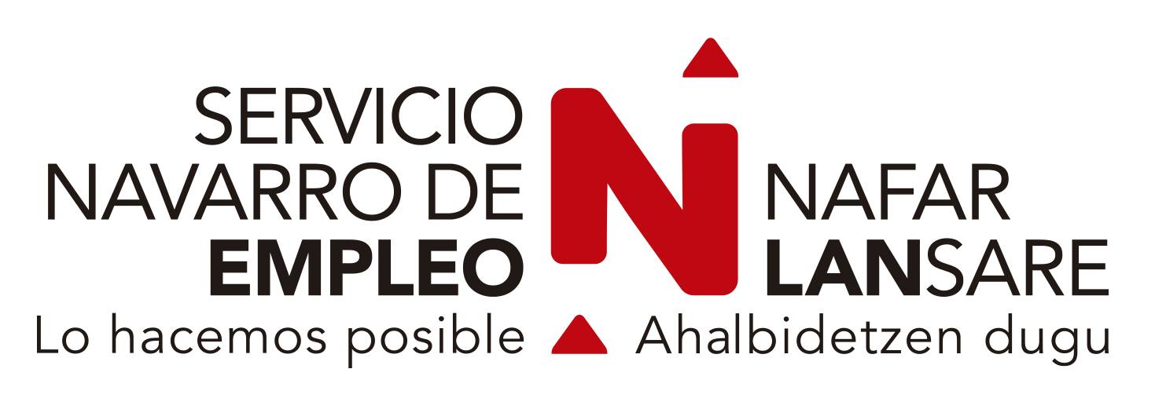 |  | Servicio de Fomento del Empleo y Servicios a Empresas  Parque Tomás Caballero,1  Edificio Fuerte el Príncipe II, 2ª Planta  31005 Pamplona  Teléfono: 848424424

ANEXO I

DECLARACION SOBRE LOS REQUISITOS DE LOS ARTÍCULOS 13 Y 15 DE LA LEY FORAL 11/2005, DE SUBVENCIONES

D/Dª. …………………………………….…………………….., con NIF/NIE ………..………, en representación de ………………………………………………… con NIF………………………

DECLARA ser cierta y completa la información que se hace constar en la presente declaración.
El artículo 13, apartados 2 y 3, de la Ley Foral 11/2005, de 9 de noviembre, de Subvenciones establece que no podrán obtener la condición de beneficiario de las subvenciones reguladas en dicha Ley Foral las personas o entidades en quienes concurra alguna de las circunstancias que se enumeran en el mismo.
De conformidad con el citado artículo, declaro que la entidad a la que represento no se halla incursa en ninguna de las siguientes circunstancias:
a) Haber sido condenada mediante sentencia firme a la pena de pérdida de la posibilidad de obtener subvenciones o ayudas públicas.
b) Haber solicitado la declaración de concurso, haber sido declarada insolvente en cualquier procedimiento, hallarse declarada en concurso, estar sujeta a intervención judicial o haber sido inhabilitada conforme a la Ley Concursal sin que haya concluido el período de inhabilitación fijado en la sentencia de calificación del concurso.
c) Haber dado lugar, por causa de la que hubiesen sido declarados culpables, a la resolución firme de cualquier contrato celebrado con la Administración.
d) Estar incursa la persona física, los administradores de las sociedades mercantiles o aquellos que ostenten la representación legal de otras personas jurídicas, en alguno de los supuestos de incompatibilidad que establezca la normativa vigente.
e) No hallarse al corriente en el cumplimiento de las obligaciones tributarias, frente a la Seguridad Social o de pago de obligaciones por reintegro de deudas a favor de la Administración de la Comunidad Foral de Navarra.
f) Tener la residencia fiscal en un país o territorio calificado reglamentariamente como paraíso fiscal.
g) Haber sido sancionada mediante resolución firme con la pérdida de la posibilidad de obtener subvenciones conforme a lo previsto en la Ley Foral 11/2005, de subvenciones, en la legislación general tributaria o en la legislación en materia de igualdad entre mujeres y hombres. No podrán acceder a la condición de beneficiarios las agrupaciones previstas en el apartado 2 del artículo 9 de esta ley foral cuando concurra alguna de las prohibiciones anteriores en cualquiera de sus miembros.
3. Asociaciones incursas en las causas de prohibición previstas en los apartados 5 y 6 del artículo 4 de la Ley Orgánica 1/2002, de 22 de marzo, reguladora del Derecho de Asociación, o suspensión del procedimiento administrativo de inscripción por encontrarse indicios racionales de ilicitud penal, en aplicación de lo dispuesto en el artículo 30.4 de dicha Ley Orgánica, en tanto no recaiga resolución judicial firme.
Tampoco podrá ser beneficiario de subvenciones ningún medio de comunicación que tenga entre su contenido anuncios de contacto sexual, anuncios de prostitución, entendiendo por tal la actividad de quien mantiene relaciones sexuales con otras personas a cambio de dinero.
El artículo 15 de la Ley Foral 11/2005, de 9 de noviembre, de subvenciones, establece las obligaciones de publicidad de las subvenciones concedidas.
De conformidad con el punto 2 del citado artículo declaro dar la adecuada publicidad del carácter público de la financiación de programas, actividades, inversiones o actuaciones de cualquier tipo que sean objeto de subvención.
La forma de proceder a la publicidad se establece en las bases reguladoras de la subvención.

En …………………………. , a ………. de …………………………. de 20….. .
(Firma del Solicitante)

